**ALIANZA FIDUCIARIA Y VALORES**

**PRUEBA PRÁCTICA INGENIERO .NET**

**Nombre: Laureano quintero salcedo**

**Cargo al que aspira**: Desarrollador Senior

**Duración:** 1 – 2 horas

1. **Implementación requerida**

Exponer un servicio web (protocolo SOAP – Formato XML), que sea capaz de realizar un CRUD sobre una tabla de Base de Datos. Es decir, inserción, recuperación, modificación y borrado de unidades de información.

Para ello debe utilizar el framework de ASP.NET Web API, BD postgres o mongo DB y Visual Studio .NET como IDE de desarrollo

Los datos de la Tabla de BD son:

Tabla: Clients

Campos:

SharedKey (identificador del cliente)

BusinessID (Nombre del cliente)

Email

Phone

DataAdded

StartDate

EndDate

State (Activo o Inactivo)

Tenga en cuenta que será evaluado el diseño de la solución y las prácticas de codificación, no solamente el software funcionando. El tiempo también será un factor evaluado vs la completitud de la solución.

La entrega se hará por medio de un repositorio GIT de su elección (por ejemplo: github), el único requisito es que nos envíe la URL y que no esté protegido para que lo podamos clonar.

Adicionalmente debe entregar la especificación WSDL del servicio y la URL y entregar evidencias de las pruebas unitarias del servicio.

Se debe implementar un sistema de logs, de forma que cuando se coloque en producción ayude a dar soporte del sistema.

1. **Puntos opcionales**

NOTA: Este punto es opcional, no es necesario hacerlo, pero proporciona puntos extras.

* Implementar pantalla que lista todos los clientes cuyo estado es activo.
* Implementar pantalla de creación de cliente.

Pantallas:

Lista de clientes

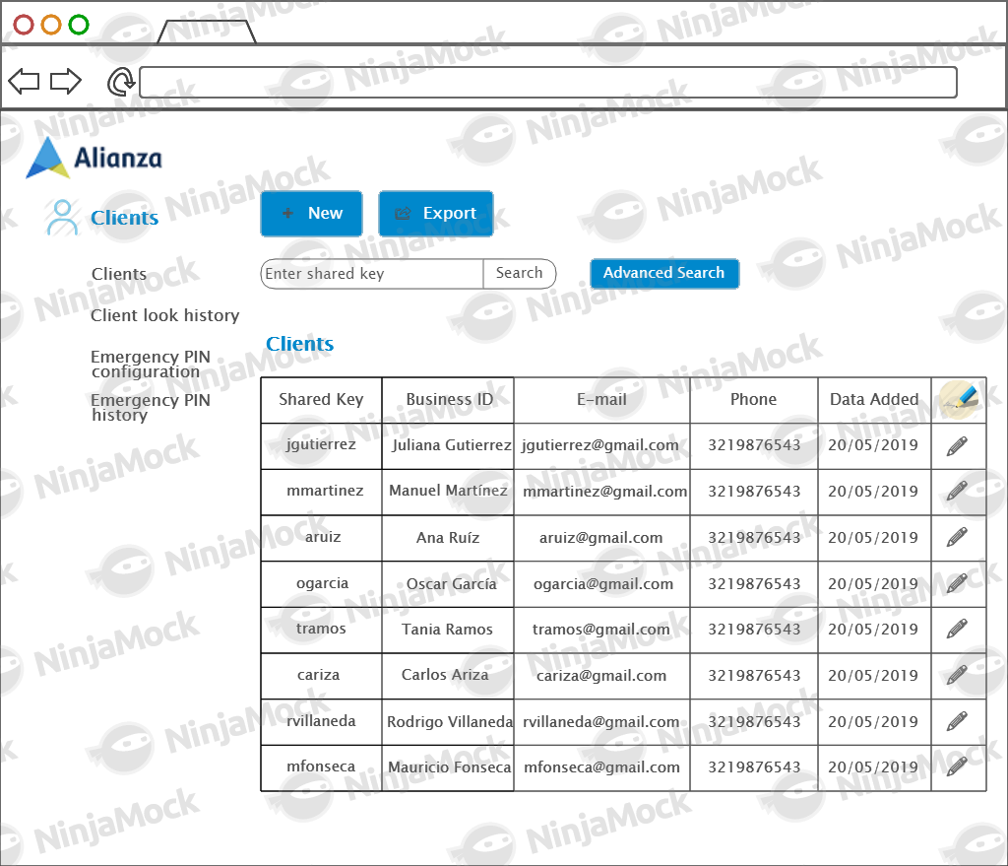

Creación de cliente:

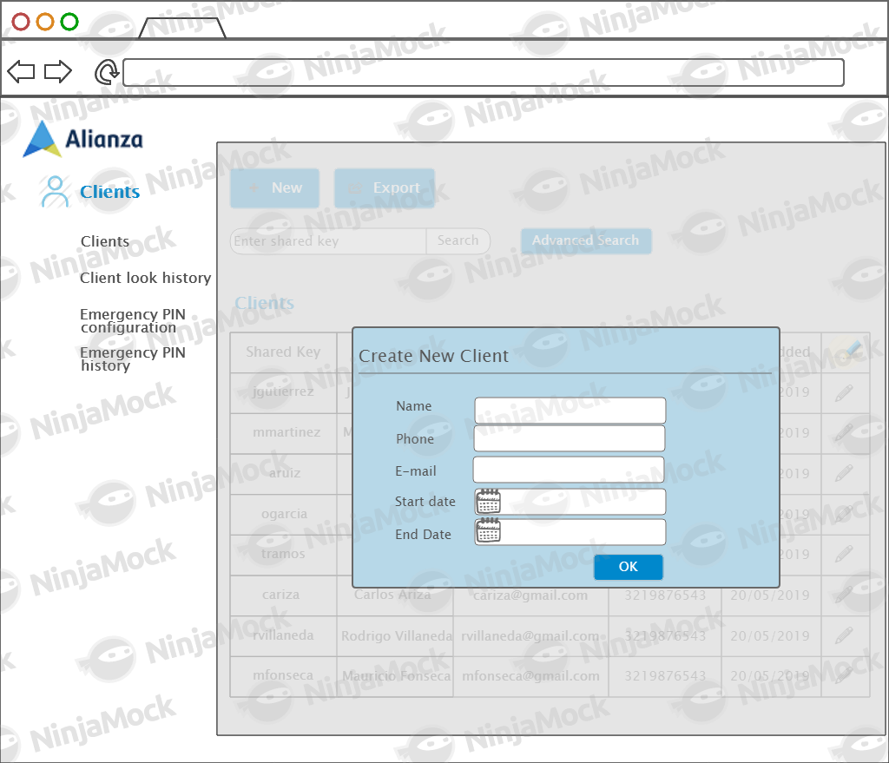

# Entregables:

### Wsdl:

<wsdl:definitions xmlns:wsdl="http://schemas.xmlsoap.org/wsdl/" xmlns:xsd="http://www.w3.org/2001/XMLSchema" xmlns:soapenc="http://schemas.xmlsoap.org/soap/encoding/"xmlns:wsu="http://docs.oasis-open.org/wss/2004/01/oasis-200401-wss-wssecurity-utility-1.0.xsd" xmlns:soap="http://schemas.xmlsoap.org/wsdl/soap/"xmlns:soap12="http://schemas.xmlsoap.org/wsdl/soap12/" xmlns:tns="http://tempuri.org/" xmlns:wsa="http://schemas.xmlsoap.org/ws/2004/08/addressing"xmlns:wsx="http://schemas.xmlsoap.org/ws/2004/09/mex" xmlns:wsap="http://schemas.xmlsoap.org/ws/2004/08/addressing/policy" xmlns:wsaw="http://www.w3.org/2006/05/addressing/wsdl"xmlns:msc="http://schemas.microsoft.com/ws/2005/12/wsdl/contract" xmlns:wsp="http://schemas.xmlsoap.org/ws/2004/09/policy" xmlns:wsa10="http://www.w3.org/2005/08/addressing"xmlns:wsam="http://www.w3.org/2007/05/addressing/metadata" name="ServiceClientPrueba" targetNamespace="http://tempuri.org/">

<wsdl:types>

<xsd:schema targetNamespace="http://tempuri.org/Imports">

<xsd:import schemaLocation="http://localhost:61061/ServiceClientPrueba.svc?xsd=xsd0" namespace="http://tempuri.org/"/>

<xsd:import schemaLocation="http://localhost:61061/ServiceClientPrueba.svc?xsd=xsd1" namespace="http://schemas.microsoft.com/2003/10/Serialization/"/>

<xsd:import schemaLocation="http://localhost:61061/ServiceClientPrueba.svc?xsd=xsd2" namespace="http://schemas.datacontract.org/2004/07/WebServiceSoap"/>

</xsd:schema>

</wsdl:types>

<wsdl:message name="IServiceClientPrueba_ListarCliente_InputMessage">

<wsdl:part name="parameters" element="tns:ListarCliente"/>

</wsdl:message>

<wsdl:message name="IServiceClientPrueba_ListarCliente_OutputMessage">

<wsdl:part name="parameters" element="tns:ListarClienteResponse"/>

</wsdl:message>

<wsdl:message name="IServiceClientPrueba_AgregarCliente_InputMessage">

<wsdl:part name="parameters" element="tns:AgregarCliente"/>

</wsdl:message>

<wsdl:message name="IServiceClientPrueba_AgregarCliente_OutputMessage">

<wsdl:part name="parameters" element="tns:AgregarClienteResponse"/>

</wsdl:message>

<wsdl:message name="IServiceClientPrueba_ActualizarCliente_InputMessage">

<wsdl:part name="parameters" element="tns:ActualizarCliente"/>

</wsdl:message>

<wsdl:message name="IServiceClientPrueba_ActualizarCliente_OutputMessage">

<wsdl:part name="parameters" element="tns:ActualizarClienteResponse"/>

</wsdl:message>

<wsdl:message name="IServiceClientPrueba_BorrarCliente_InputMessage">

<wsdl:part name="parameters" element="tns:BorrarCliente"/>

</wsdl:message>

<wsdl:message name="IServiceClientPrueba_BorrarCliente_OutputMessage">

<wsdl:part name="parameters" element="tns:BorrarClienteResponse"/>

</wsdl:message>

<wsdl:portType name="IServiceClientPrueba">

<wsdl:operation name="ListarCliente">

<wsdl:input wsaw:Action="http://tempuri.org/IServiceClientPrueba/ListarCliente" message="tns:IServiceClientPrueba_ListarCliente_InputMessage"/>

<wsdl:output wsaw:Action="http://tempuri.org/IServiceClientPrueba/ListarClienteResponse" message="tns:IServiceClientPrueba_ListarCliente_OutputMessage"/>

</wsdl:operation>

<wsdl:operation name="AgregarCliente">

<wsdl:input wsaw:Action="http://tempuri.org/IServiceClientPrueba/AgregarCliente" message="tns:IServiceClientPrueba_AgregarCliente_InputMessage"/>

<wsdl:output wsaw:Action="http://tempuri.org/IServiceClientPrueba/AgregarClienteResponse" message="tns:IServiceClientPrueba_AgregarCliente_OutputMessage"/>

</wsdl:operation>

<wsdl:operation name="ActualizarCliente">

<wsdl:input wsaw:Action="http://tempuri.org/IServiceClientPrueba/ActualizarCliente" message="tns:IServiceClientPrueba_ActualizarCliente_InputMessage"/>

<wsdl:output wsaw:Action="http://tempuri.org/IServiceClientPrueba/ActualizarClienteResponse" message="tns:IServiceClientPrueba_ActualizarCliente_OutputMessage"/>

</wsdl:operation>

<wsdl:operation name="BorrarCliente">

<wsdl:input wsaw:Action="http://tempuri.org/IServiceClientPrueba/BorrarCliente" message="tns:IServiceClientPrueba_BorrarCliente_InputMessage"/>

<wsdl:output wsaw:Action="http://tempuri.org/IServiceClientPrueba/BorrarClienteResponse" message="tns:IServiceClientPrueba_BorrarCliente_OutputMessage"/>

</wsdl:operation>

</wsdl:portType>

<wsdl:binding name="BasicHttpBinding_IServiceClientPrueba" type="tns:IServiceClientPrueba">

<soap:binding transport="http://schemas.xmlsoap.org/soap/http"/>

<wsdl:operation name="ListarCliente">

<soap:operation soapAction="http://tempuri.org/IServiceClientPrueba/ListarCliente" style="document"/>

<wsdl:input>

<soap:body use="literal"/>

</wsdl:input>

<wsdl:output>

<soap:body use="literal"/>

</wsdl:output>

</wsdl:operation>

<wsdl:operation name="AgregarCliente">

<soap:operation soapAction="http://tempuri.org/IServiceClientPrueba/AgregarCliente" style="document"/>

<wsdl:input>

<soap:body use="literal"/>

</wsdl:input>

<wsdl:output>

<soap:body use="literal"/>

</wsdl:output>

</wsdl:operation>

<wsdl:operation name="ActualizarCliente">

<soap:operation soapAction="http://tempuri.org/IServiceClientPrueba/ActualizarCliente" style="document"/>

<wsdl:input>

<soap:body use="literal"/>

</wsdl:input>

<wsdl:output>

<soap:body use="literal"/>

</wsdl:output>

</wsdl:operation>

<wsdl:operation name="BorrarCliente">

<soap:operation soapAction="http://tempuri.org/IServiceClientPrueba/BorrarCliente" style="document"/>

<wsdl:input>

<soap:body use="literal"/>

</wsdl:input>

<wsdl:output>

<soap:body use="literal"/>

</wsdl:output>

</wsdl:operation>

</wsdl:binding>

<wsdl:service name="ServiceClientPrueba">

<wsdl:port name="BasicHttpBinding_IServiceClientPrueba" binding="tns:BasicHttpBinding_IServiceClientPrueba">

<soap:address location="http://localhost:61061/ServiceClientPrueba.svc"/>

</wsdl:port>

</wsdl:service>

</wsdl:definitions>

### Pruebas:

#### Crear:

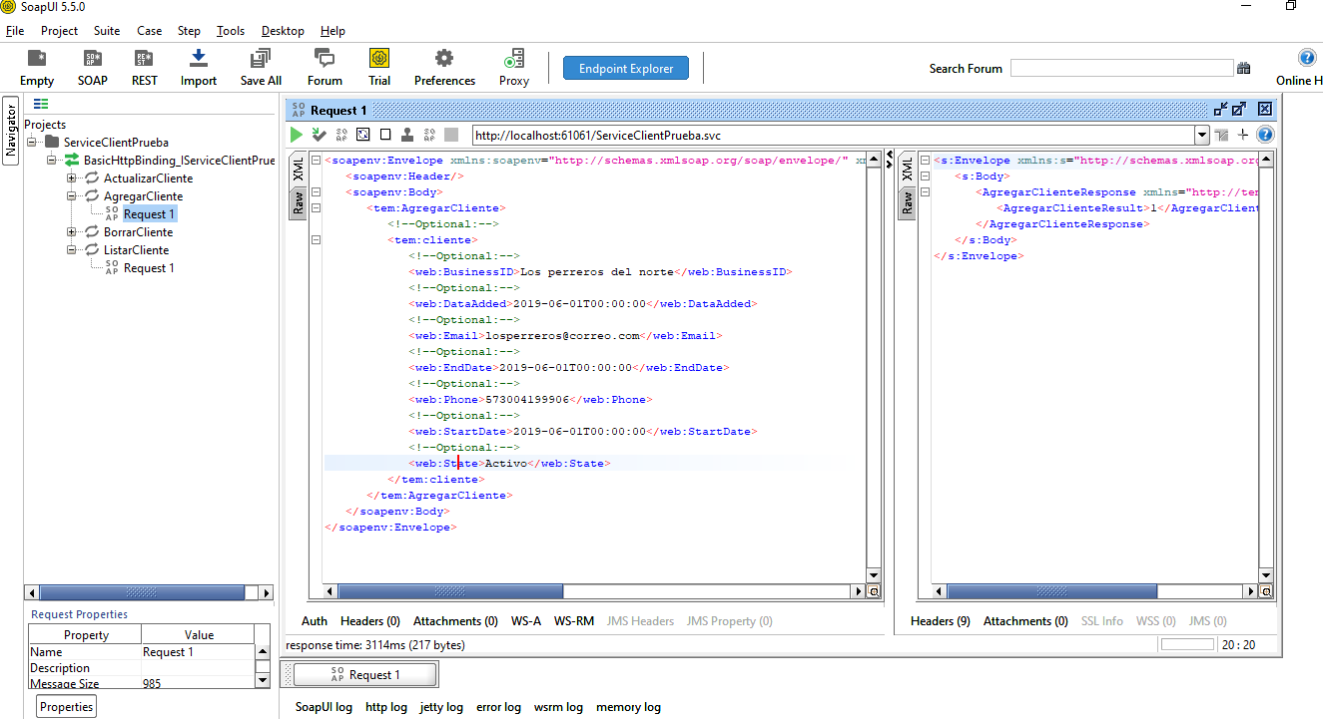

#### Listar:

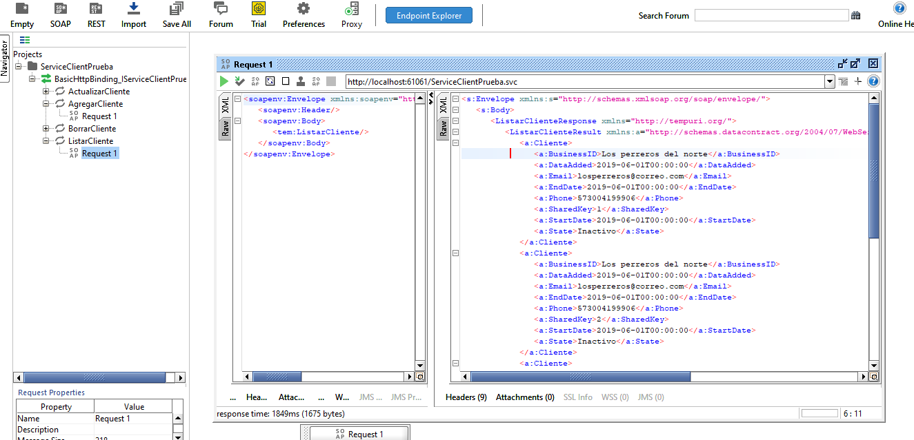

#### Actualizar:

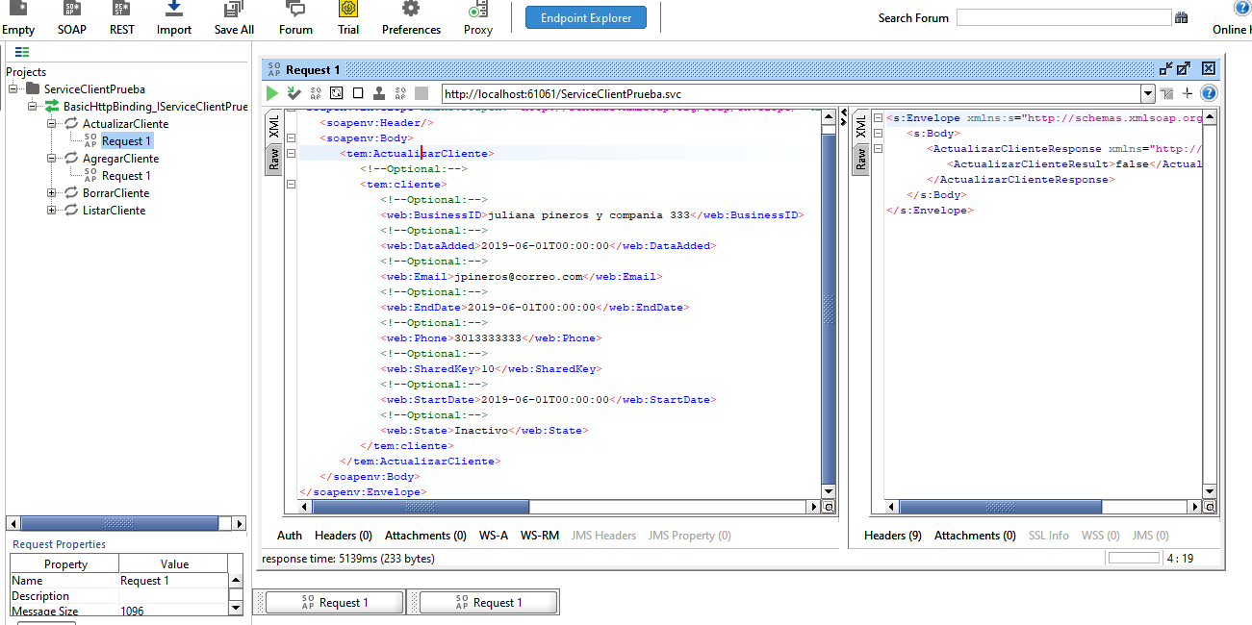

#### Borrar:

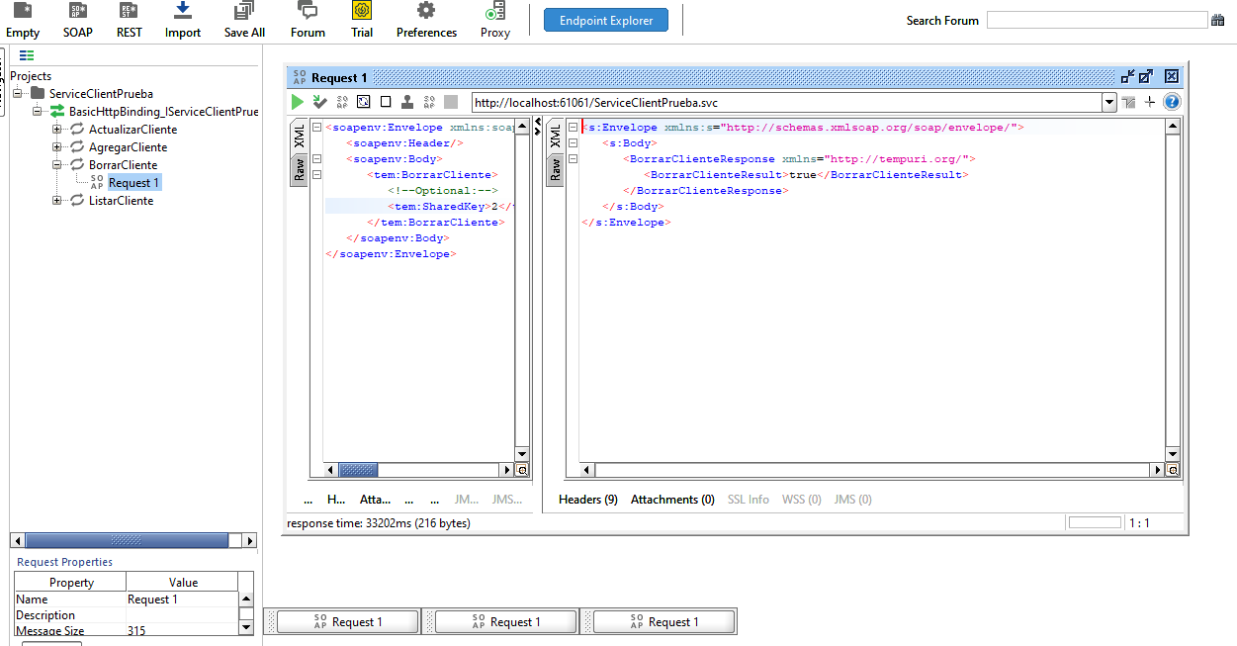

## Consideraciones:

1. En esta prueba por motivos de tiempo no realice los procedimientos almacenados en postgres para las funciones del CRUD.
2. El log lo deje en un archivo parametrizable desde el webconfig en la máquina del servidor pero también se pudiera implementar en el los eventos del sistema para darle una mejor gestión.
3. No se valida ningún campo ya que esto se puede realizar con un mejor desempeño en la vista donde se agregan los datos.